
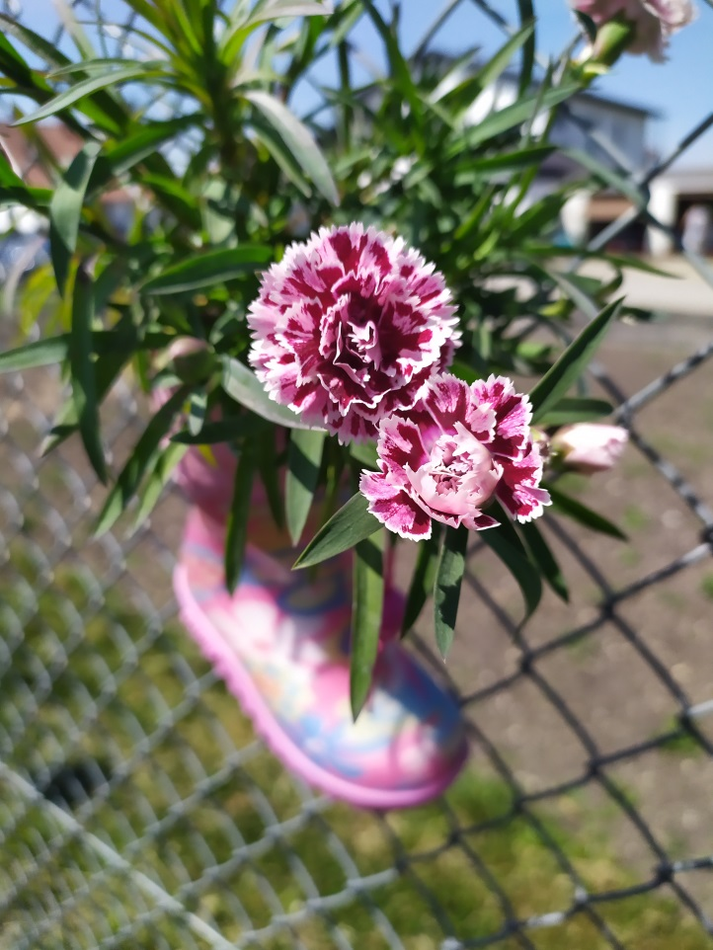
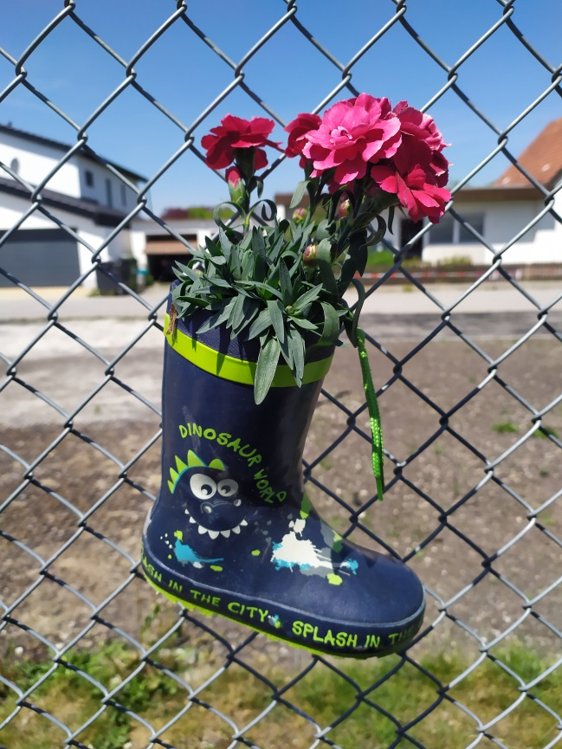
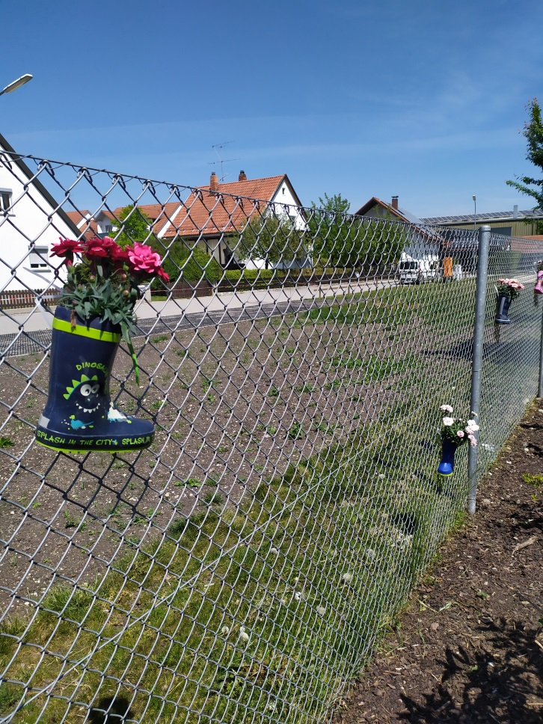

Alte Stiefel seht Ihr hier,
passen tun sie nicht mehr Dir.
Ihr habt sie an den Füßen getragen.
Sie nur noch in der Kiste lagen.

Das war fad und nicht sehr schön.
Doch jetzt könnt Ihr sie wiedersehn!
Als Blumenschmuck zieren sie den Zaun,
sind bunt und lustig anzuschaun.

Ein wenig Wasser müssen wir ihnen geben,
dann können sie lange bei uns weiterleben.
Sie bringen Farbe in unsren Garten.
Wir nur noch auf Eure Blicke warten!

Bis bald!

